Слайд 1
Почему утки улетели

Слайд 2
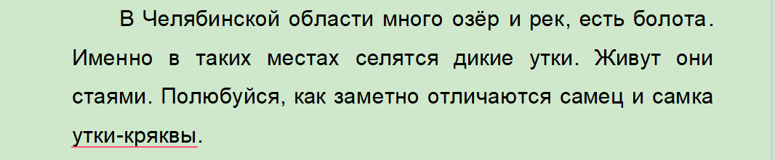
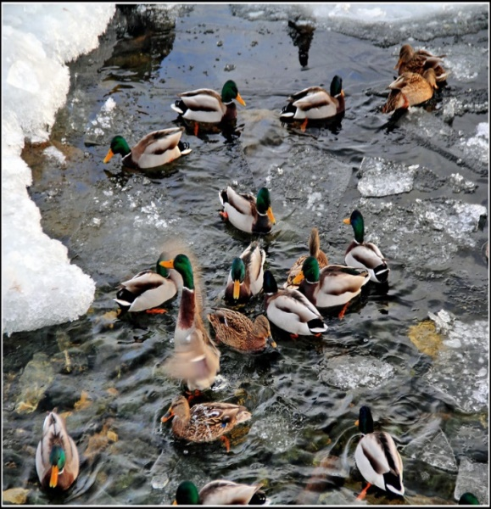
Слайд 3

Задание 1. Рассмотри рисунок и составь описание самца и самки утки-кряквы.
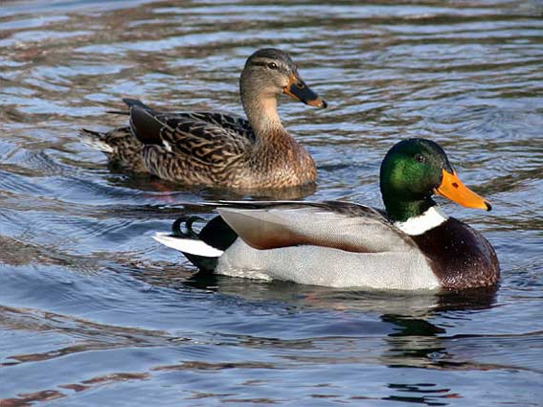
Вывод: Самцы кряквы ярко окрашены. Голова и шея самца зелёные, зоб и грудь коричнево-бурые, спина и брюшная сторона тела серого цвета с тонкими поперечными пятнышками. У самки скромная пестрая окраска. Ей нельзя привлекать хищников при высиживании птенцов.
Слайд 4
Задание 2. Познакомься с текстом и ответь на вопросы:
- Как приспособлены утки к жизни в воде? 2. Чем они питаются? 3. Почему перья уток не намокают?

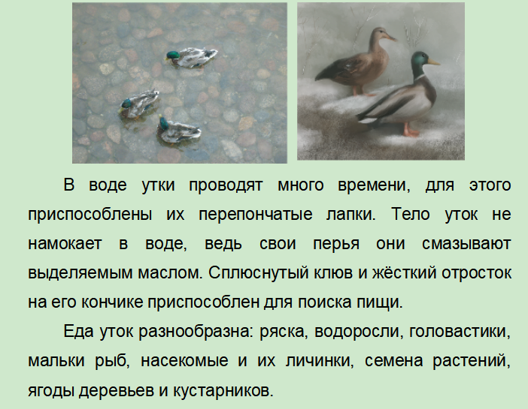
Слайд 5
Задание 3. Познакомься с текстом на слайде 5 (или в учебном пособии) и ответь на вопросы:
- Почему большинство уток осенью улетают на юг?
- Как готовятся они к перелету? 3. При каком условии птицы могут остаться в родных краях?
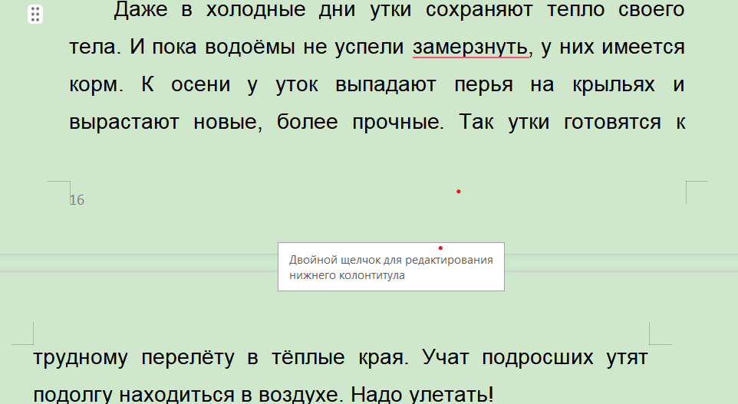
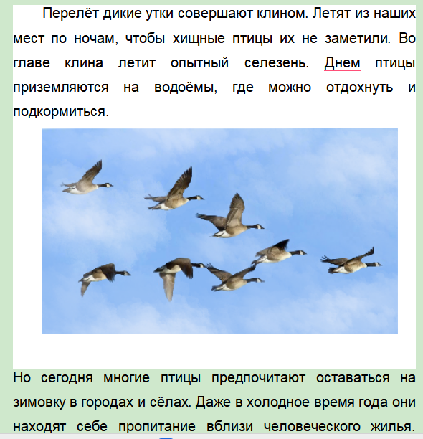

6 слайд: отвечаем на вопрос заголовка «Почему утки улетели?»
Выводы:
- Кряква – дикая утка, живущая на водоемах Челябинской области. Самцы и самки отличаются окраской.
- Утки приспособились к жизни на водоемах: у них перепонки на лапах, сплюснутый клюв и непромокаемые перья.
- Питаются птицы как растительной, так и животной пищей, которую находят в воде или рядом с ней.
- Когда водоемы замерзают, утки не могут найти корм, поэтому они улетают в теплые края.
- В последнее время многие птицы зимуют на незамерзающих водоёмах. Здесь их подкармливают местные жители.

